Национальный Технический Университет Украины
“Киевский Политехнический Институт”

Факультет Информатики и Вычислительной Техники

Кафедра вычислительной техники

Отчёт о лабораторной работе №4
по дисциплине “Компьютерная Электроника”

студентов 2-го курса
группы ИВ-22
бригады №11
Завдовеева А.С.
Маковецкого Е.Ю.

Киев 2004

СХЕМЫ ВКЛЮЧЕНИЯ УНИПОЛЯРНОГО ТРАНЗИСТОРА
Цель работы: изучить основные свойства схем включения униполярного транзистора с ОС, с ОИ и ОЗ. Исследовать их переключательные и передаточные характеристики.
Ход работы
Тип транзистора: N_{тр} = MOD₂₂ (N_{группы} +N_{бригады} +2) = 3.
Резисторы: R_{c} = 500*(INT(N_{бригады} /N_{группы} +1)) = 500 (Ом) .
R_{и} = 100*(INT(N_{бригады} /N_{группы} +2)) = 200 (Ом) .

- Схема с ОИ
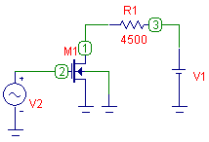Передаточная характеристика
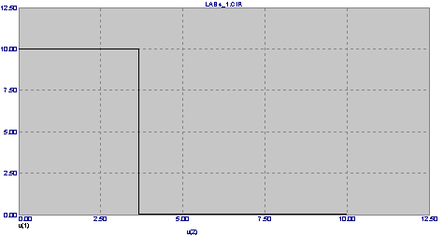

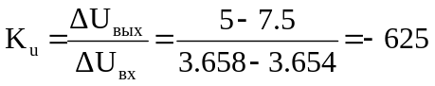

Стоко-затворная характеристика
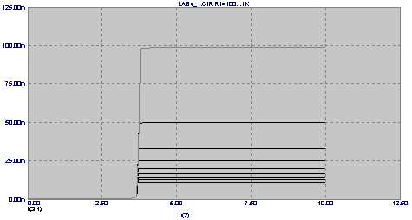
- Схема с ОС
а) схема для снятия передаточной характеристики
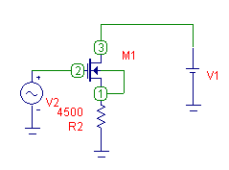
Передаточная характеристика
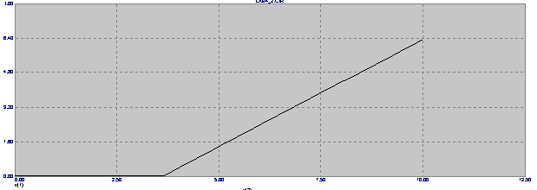
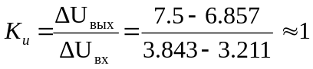
а) схема для снятия выходной характеристики
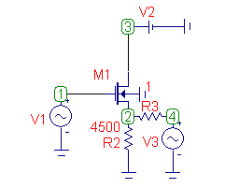Выходная характеристика
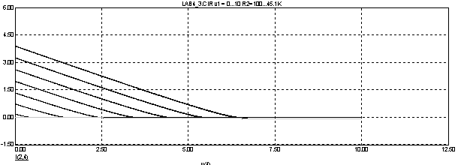
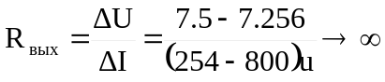
3. Схема с ОЗ
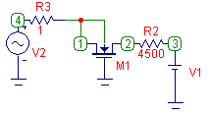
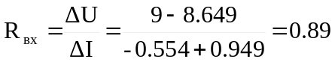
Передаточная характеристика.
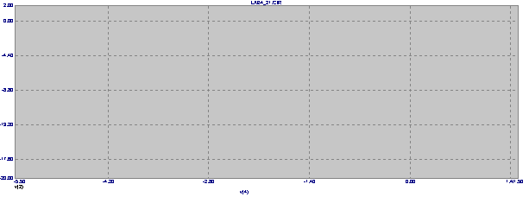
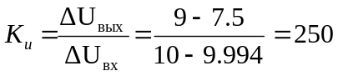.
Вывод

